**Дизайн комплексов иттербия для получения высокоэффективных NIR-OLED**

***Плешко А.В., Гладких А.Ю.***

*Студент, 1 курса бакалавриата*

*Московский государственный университет имени М.В. Ломоносова  
Факультет наук о материалах, Москва, Россия*

*E-mail:* [*sasha.pleshko.6@gmail.com*](mailto:sasha.pleshko.6@gmail.com)

В настоящее время NIR-OLED находят своё применение в качестве сенсоров и детекторов для медицинского применения. Особым преимуществом обладают координационные соединения (КС) лантанидов с эмиссией в ИК-области, так как у тех же КС иридия лишь 95% эмиссии находится в видимом диапазоне. Ещё одним достоинством КС лантанидов являются узкие эмиссионные полосы и постоянство их положения, однако OLED на основе КС лантанидов всё ещё уступают современным аналогам. Одним из существенных недостатков, ограничивающих электролюминесценцию OLED на основе иттербия, являются небольшие значения квантовых выходов фотолюминесценции (~ 1-2%). Тем самым квантовая эффективность (EQE) NIR-OLED на основе КС иттербия всё ещё проигрывает своим аналогам (в среднем 10-2 %), в то время как для КС иридия – 2-10%.

Решением данной проблемы является дизайн комплексов лантанидов, сочетающих высокую эффективность сенсибилизации фотолюминесценции иттербия для получения высоких значений квантового выхода фотолюминесценции и повышения подвижности носителей заряда, что может привести к получению высокоэффективных NIR-OLED на их основе. Целью данной работы стал синтез и анализ КС иттербия с высоким значениями квантового выхода для их использования в качестве эмиттеров в OLED. Объектами исследования стали разнолигандные КС состава Yb(antxpyr1-x)3, где x = [0; 0.2; 0.4].

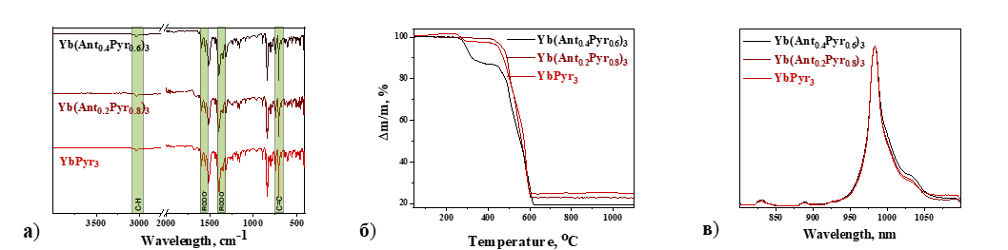Лиганд ant- ранее продемонстрировал рекордное значение EQE для OLED на основе КС иттербия (0.21%), лиганд pyr- относительно его структуры должен значительно повысить подвижность носителей заряда, что необходимо для их баланса в эмиссионном слое OLED.

Рис.1. а) Данные ИК-спектроскопии, б) Данные ТГА, в) Спектры люминесценции порошков YbPyr3, Yb(Ant0.2Pyr0.8)3, Yb(Ant0.4Pyr0.6)3.

Комплексы были синтезированы по стандартной обменной методике в этаноле. Состав полученных образцов был подтверждён данными ИК-спектроскопии и термогравиметрического анализа (ТГА). Результаты ИК-спектроскопии детектируют колебания C-H связей (3080-3030 см-1), характерных для лигандов, C=C колебаний (750-650 см-1), которые становятся интенсивнее с повышением pyr- в комплексе, и RCOO- колебаний ароматических карбоксилатов (1650-1550 и 1400-1300 см-1) (Рис.1а). По данным ТГА показано отсутствие координационных молекул растворителя, и кривые соответствуют типичному разложению карбоксилатов (Рис.1б). Для каждого образца были сняты спектры фотолюминесценции в ИК диапазоне и рассчитаны QY. Полученные спектры представляли собой типичную фотолюминесценцию иттербия (Рис 1в). Для Yb(Ant0.4Pyr0.6)3 QY составляет 2.24%, для Yb(Ant0.2Pyr0.8)3 – 1.23%, для YbPyr3 – 1.50%. На данный момент из всех полученных соединений самым QY выходом обладает Yb(Ant0.4Pyr0.6)3, продемонстрировав высокое значение QY, необходимого для NIR-OLED.